Инсайтовая сессия по личностному развитию
«Мечта или Цель? Твой выбор!»
Поставничий Юрий Сергеевич
учитель математики
ГБОУ г. Москвы «Школа №354 им. Д.М. Карбышева»
ura0806@mail.ru

Краткая аннотация: Информация, представленная на занятии, позволит увидеть, что мечты и их реализация жизненно необходимы человеку. В рамках занятия будет получена возможность глубже заглянуть в мир желаемого и определить, что за этим стоит. Мастер-класс поможет лучше разобраться в том, что на самом деле нужно для реализации мечты, и понимать, есть ли более простые и понятные пути ее достижения. Данная сессия позволяет перейти от абстрактного представления к конкретному видению себя в той или иной роли в реальности, а также поможет в развитии умения построения карты цели. Участники инсайтовой сессии «Мечта или Цель? Твой выбор!» могут транслировать полученный опыт для своих коллег, а также данное занятие можно проводить для подростков в рамках наставничества.
Цель: формирование умения трансформировать свою мечту в цель для успешной реализации задуманного.
Задачи:
- разобрать отличия мечты от цели;
- рассмотреть этапы трансформации мечты в цель;
- определить виды целей;
- помочь участникам сессии трансформировать одну свою мечту в цель по системе SMART;
- построить карту цели.
Введение «Твой выбор!»
В начале МК показывается короткометражка «Свеча», которая позволяет подойти к теме. Проводится фронтальное голосование по выбору «Мечта или Цель?». Результаты записываются на доске.
I этап «Отличия»
Фронтальный опрос «В чем отличие мечты от цели?». Выслушиваются версии и анализируются в ходе совместного диалога. Далее проводится анализ тех целей, которые когда-либо были у участников. Анализ проходит по макету:
Цель | +/- | Причина нереализации цели
Упражнение. «Представьте что чья-то мечта – это попасть на другой берег реки. Первый человек, не имеющий цели, отдает себя во власть событий и идет по течению жизни. Но никто не знает, окажется ли он на другом берегу реки или останется на этом же только в другом месте.
Второй человек поставил для себя цель. Прикладывает максимум усилий, борется с течением, рассчитывает траекторию движения и т.д. Вопрос: Как Вы думаете, у кого больше шансов достичь противоположного берега?»
Выслушиваются предположения, а также обоснование своих ответов.
II этап «Что может дать трансформация»
Участникам сессии представляются сжатые преимущества трансформации мечты в цель: реализация «невозможного», продуктивность, уверенность в себе. Рассматриваются виды целей по срокам реализации (долгосрочные, среднесрочные, краткосрочные) и на каждый вид участники МК записывают свои цели. Определяются критерии цели по системе SMART: актуальная, достижимая, измеримая, ограниченная по времени, конкретная.
III этап «Трансформация»
Каждому из участников мастер-класса предлагается трансформировать одну из своих мечт в конкретную цель. Трансформация проходит по каждому из критериев системы SMART с помощью наводящих вопросов.
Критерий | Вопрос
Конкретная | Я хочу чтобы у меня было…
Измеримая | 1. Как узнать, что цель достигнута?  2. Насколько приближены к достижению? (от 1 до 10)  3. Когда цель достигнута? (от 1 до 10)
Достижимая | Какие ресурсы есть и как они могут помочь?  Какие ресурсы необходимы и как их достичь?
Актуальная | Действительно ли данная цель поможет осуществить мечту? Не противоречит ли она другим целям?
Реализуемая | Когда вы хотите достичь своей цели?
Далее рассматриваются преграды на пути к достижению цели, а также, какие группы людей могут встретиться в обществе при реализации своих планов.
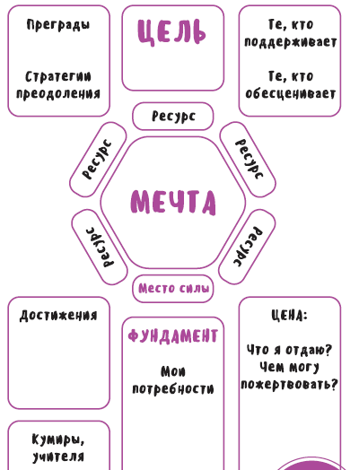
IV этап «Построение карты цели»
На основе каждого критерия цели, трансформированной из мечты, строится карта цели, согласно шаблону заполнения.
Заключение «Достигая мечты»
Упражнение. Каждому участнику предлагается записать 10 имен существительных в именительном падеже. Далее на каждое записанное слово необходимо написать ассоциацию «С чем у вас ассоциируется это слово в вашем ИДЕАЛЬНОМ доме?». Например: аквариум – большие панорамные окна, солнце – яркий теплый свет в доме и т.д.
По итогам упражнения зачитываются полученные ассоциации.
Задается повторный вопрос «Мечта или Цель?». Результаты записываются на доске и сравниваются с началом мастер-класса.
В конце сессии участникам демонстрируется короткометражка «Уверенность» и озвучиваются напутственные слова «Будьте уверены в себе, мечтайте и помните «Вижу цель – иду вперед!».

